070383

Je m’suis fait une maîtresse
Tr : M. Dolbeau
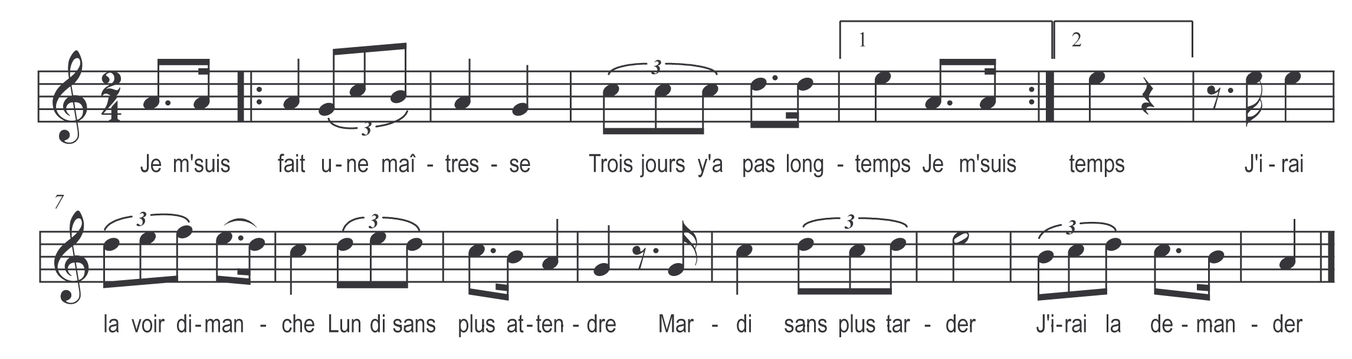

Je m’suis fait une maîtresse )
Trois jours y’a pas longtemps ) bis
J’irai la voir dimanche
Lundi sans plus attendre
Mardi sans plus tarder
J’irai la demander

Le beau galant arrive )
Le chapeau à la main ) bis
Bonjour la compagnie
Sans oublier ma mie
Je viens vous la demander
Serai-je refusé

Son père qui l’écoute )
Qui entendait cela ) bis
Mais non non non ma fille
C’est un garçon point riche
Un garçon qui n’a rien
Qui mang’rait tout ton bien

Son frèr’ à la fenêtre )
Qui entendait cela ) bis
Ah ! non non non mon père
C’est un clerc de notaire
C’est un garçon d’honneur
Donnez-lui donc ma sœur

Lisette ma Nanette (Brunette) )
Allons nous promener ) bis
Là-bas dedans la plaine
Pour oublier nos peines
Là haut sur ces vallons
D’amour nous parlerons

Lisette ma Nanette (Brunette) )
Prête-moi tes ciseaux ) bis
Pour couper l’alliance
Que nous avons ensemble
L’alliance d’amour
Devant durer toujours

Lisette ma Nanette (Brunette) )
Prête-moi ton mouchoir ) bis
Pour essuyer les larmes
Causées par ces alarmes
Les larmes de mes yeux
C’est pour te dire adieu

De mouchoir dans ma poche )
Galant je n’en ai pas ) bis
Il est dans ma chambrette
Sur la tabl’ de toilette
Au chevet de mon lit
Mon beau galant vas-y

Lisette ma Nanette (Brunette) )
Fais-moi un beau bouquet ) bis
Un beau bouquet de roses
J’ai fait la cour à d’autres ou
(J’ai fait l’amour à d’autres)
D’autres pour moi l’ont fait
Adieu bell’ je m’en vais

